Y47S
Yamaha MT-07_2016-

Kit pro levou stranu |  |  |  |  | Kit pro pravou stranu
ID. | Popis | Kat.č. | KS |  |  | ID. | Popis | Kat.č. | KS
1 | Ocelový Adaptér(kratší) | 747 | 1 |  |  | 1 | Ocelový adaptér(delší) | 748 | 1
2 | Šroub M12x90x1,25 | 931 | 1 |  |  | 2 | Šroub M10x90x1,25 | 931 | 1
3 | Dural. váleček d=51mm | 1316 | 1 |  |  | 3 | Dural. váleček d=46mm | 1317 | 1
4 | Šroub M10x40x1,25 | 941 | 1 |  |  | 4 | Šroub M10x40x1,25 | 941 | 1
5 | Dural. váleček | 317 | 1 |  |  | 5 | Dural. váleček | 317 | 1
6 | Dural. vložka pro imbus M10 | X115 | 1 |  |  | 6 | Dural. vložka pro imbus M10 | X115 | 1
7 | Šroub M10x20 | 819 | 1 |  |  | 7 | Šroub M10x20 | 819 | 1
8 | Krytka plastová M12 | X60 | 1 |  |  | 8 | Krytka plastová M12 | X60 | 1
9 | Dural. vložka pro imbus M12 | X116 | 1 |  |  | 9 | Dural. vložka pro imbus M12 | X116 | 1
10 | Krytka plastová M10 | X4 | 1 |  |  | 10 | Krytka plastová M10 | X4 | 1
11 | Šroub M6x25 | 877 | 3 |  |  | 11 | Šroub M6x25 | 877 | 3
12 | Šroub M4x16 | 876 | 2 |  |  | 12 | Šroub M4x16 | 876 | 2

Montáž :

- Montáž levého a pravého slideru proveďte do uchycení dle níže přiložené fotografie.
- Nejdříve připevněte ocel. adaptér na jednu stranu, po dokončení na druhou stranu a až poté namontujte padací protektory

Upozornění - na závity všech šroubů doporučujeme použít pojistné lepidlo středně silné (modré barvy).

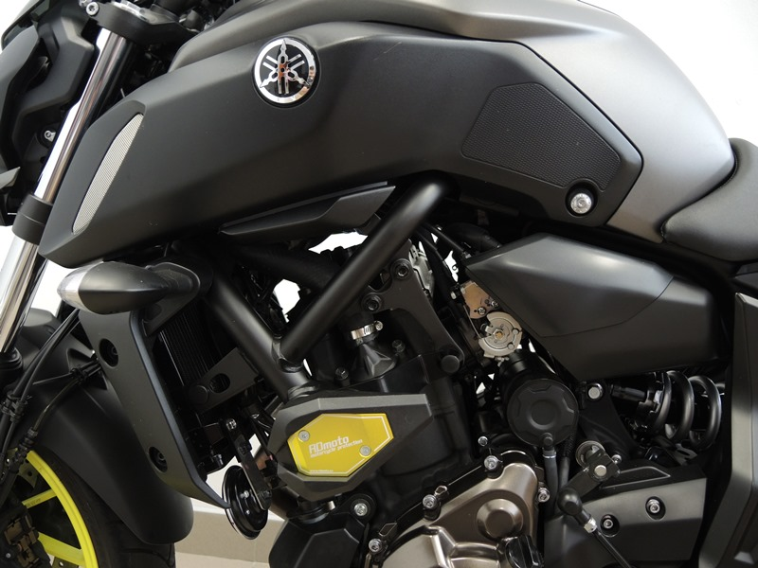

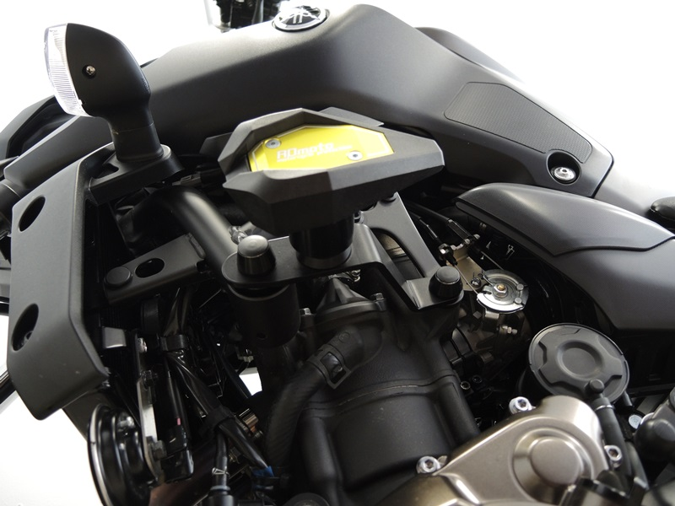

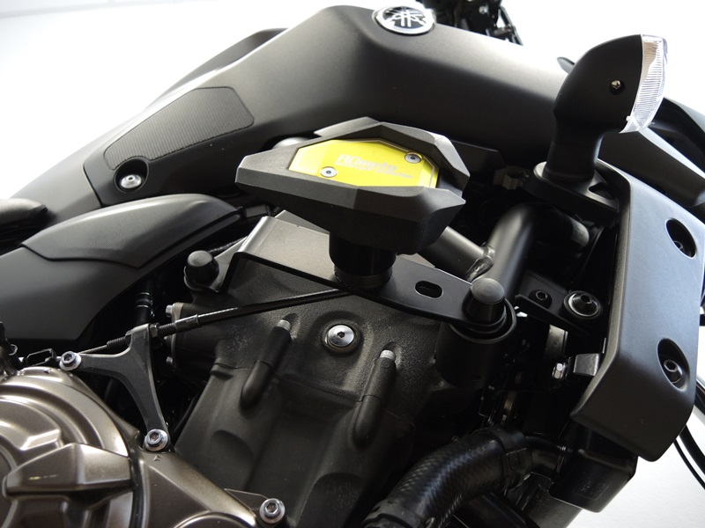
Šroub M10 ID.4 + dural. vložka ID.6 + krytka plastová ID.10
Ocel. Adaptér ID.1 + šroub M10 ID.7 + váleček ID.5 + šrouby M6 ID.11 + šrouby M4 ID.12
Šroub M10 ID.2 + dural. vložka ID.9 + dural. váleček ID.3 + krytka plastová ID.8
Šroub M10 ID.4 + dural. vložka ID.6 + krytka plastová ID.10

Šroub M12 ID.2 + dural. vložka ID.9 + dural. váleček ID.3 + krytka plastová ID.8

Ocel. Adaptér ID.1 + šroub M10 ID.7 + váleček ID.5 + šrouby M6 ID.11 + šrouby M4 ID.12

